**ORDEN DE COMPRA 93013 - CONTRATO 113 DE 2022**

**INFORME FINAL DE ACTIVIDADES 2022**

Yo, JESUS SUAREZ ALBA en mi calidad de Supervisor de la Orden de Compra 93013 - Contrato No. 113 de 2022, por medio de las cuales se adoptanelManual de Contratación de la Dirección Ejecutiva de Administración Judicial - DEAJ, y los lineamientos para ejercer la supervisión e interventoría al contrato celebrados por la entidad; presento informe de Supervisión del contrato en mención, cuyo objeto es ““***De acuerdo con la política sobre la asignación de equipos de cómputo, que incluye el desarrollo de actividades fuera de la sede judicial o administrativa, la necesidad de acceso a la información de manera segura, la realización de reuniones con diversas autoridades, para gestionar y articular acciones relacionadas con la administración de justicia, el despliegue de funciones de coordinación o de apoyo técnico, se requieren equipos de cómputo para asignar a Magistrados de Tribunal y Jueces”***.***spachos judiciales del nivel central***”, el cual fue suscrito el 23 de Agosto de 2022 por el Representante Legal del Grupo Crear de Colombia S.A.S y la DIRECCIÓN EJECUTIVA DE LA ADMINISTRACIÓN JUDICIAL - DEAJ; de manera detallada las actividades en ejecución del contrato del mes de Diciembre de 2022:

La orden de compra es para atender requerimientos y necesidades de la Rama Judicial, solicitados a la Dirección Ejecutiva de Administración Judicial requeridos a nivel nacional, con el propósito de contar con la disponibilidad de equipos que permitan atender la movilidad de uso de los empleados judiciales, con la siguiente

distribución.

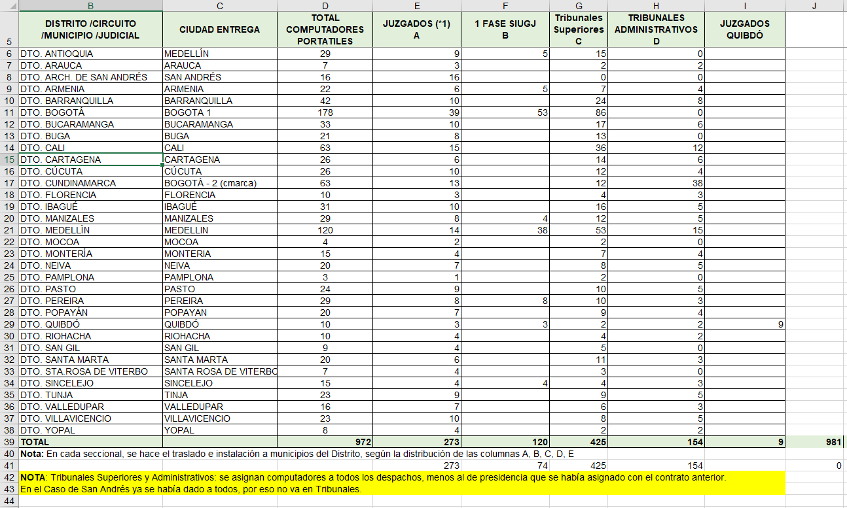

Así mismo, en desarrollo del contrato esta Supervisión mediante el oficio No. DEAJGPETO22-194, de fecha 06 de septiembre de 2022, con el objeto de que se ajuste el calendario del plan de trabajo, conforme a lo estipulado en la orden de compra No 93013- Contrato No. 113 de 2022. Así mismo el contratista envía una comunicación del 05 de octubre de 2022 solicitando “Desequilibrio Económico”.

Es de advertir que esta Supervisión mediante Oficio DEAJGPETM22-263de 20 de

octubre de 2022, solicitó comedidamente el concepto jurídico a la Unidad de Compras Públicas, frente a la petición del Contratista del Oficio de 5 de octubre de 2022 (sin número) del Contrato No.113 de 2022, con relación a la *“SOLICITUD APROBACIÓN ECUACIÓN FINANCIERA ORDEN DE COMPRA No. 93013 – DESEQUILIBRIO ECONÓMICO”*.

Sin embargo, por parte de la Supervisión del contrato le remitió al Contratista, mediante oficio DEAJGPETM22-245 y sus anexos para su conocimiento y fines pertinentes de fecha 26 de octubre de 2022 por posible incumplimiento con la orden de compra No 93013- Contrato 113 de 2022. Frente a lo cual el contratista-Grupo Crear de Colombia S.A.S envía Comunicación mediante fecha 08 de noviembre de 2022, Solicitando “Inhabilidad sobreviniente renuncia en ejecución de la orden de compra no.93013”; Esta supervisión da traslado a la Unidad de Compras Publicas de la entidad, mediante oficio No DEAJGPETM22-294 de fecha 17 de noviembre de 2022 con sus respectivos anexos y demás.

Así mismo se indica que mediante Oficio DEAJGPETO22-293 de fecha 03 de diciembre se remite a la doctora NASLLY RAQUEL RAMOS CAMACHO en calidad de Directora Ejecutiva de Administración Judicial, en la - inhabilidad en la ejecución - terminación y liquidación del contrato 113 de 2022 orden de Compra No 93013.

Por otra parte, de fecha 07 de diciembre de 2022 esta supervisión solicita la Terminación anticipada por mutuo acuerdo orden de compra 93013 (Número Interno – Contrato 113 de 2022). mediante Id Solicitud No 345778 y tipo de solicitud de Mutuo acuerdo de la oc en la Tienda Virtual del estado colombiano.

Por último, mediante memorando DEAJGPETM22-344 de fecha 13 de diciembre de 2022 se remite al Director Administrativo División de Ejecución Presupuestal la “Solicitud Liberación de saldo vigencia 2022 - contrato 113 del 2022.”

***C*onclusión mes de cierre de contrato:**

* El contratista-Grupo Crear de Colombia S.A.S no se ejecutó el contrato 113 de 2022-Orden de compra No 93013, con corte a 31 de diciembre de 2022.
* No hubo ejecución del Contrato, debido a que el Grupo Crear de Colombia solicito la renuncia a dicha ejecución del Contrato.
* El Grupo empresarial de Colombia S.AS durante la ejecución del contrato 113 de 2022, no entrego los equipos y además no presento la fecha de entrega de los mismo.

Cordialmente,



**JESUS SUAREZ ALBA**

Supervisor del Contrato

Consejo Superior de la Judicatura – Rama Judicial

Dirección Ejecutiva de Administración Judicial

[jsuarea@deaj.ramajudicial.gov.co](mailto:jsuarea@deaj.ramajudicial.gov.co)

Elaboró: Ingeniero Jesus Suarez Alba.

Doctora Adriana Alexandra Hoyos Murcia – Profesional Universitario

Doctora Esperanza Andrea Ayala Quintana-Especialista en Derecho.